Випуск 2019-2020 навчального року

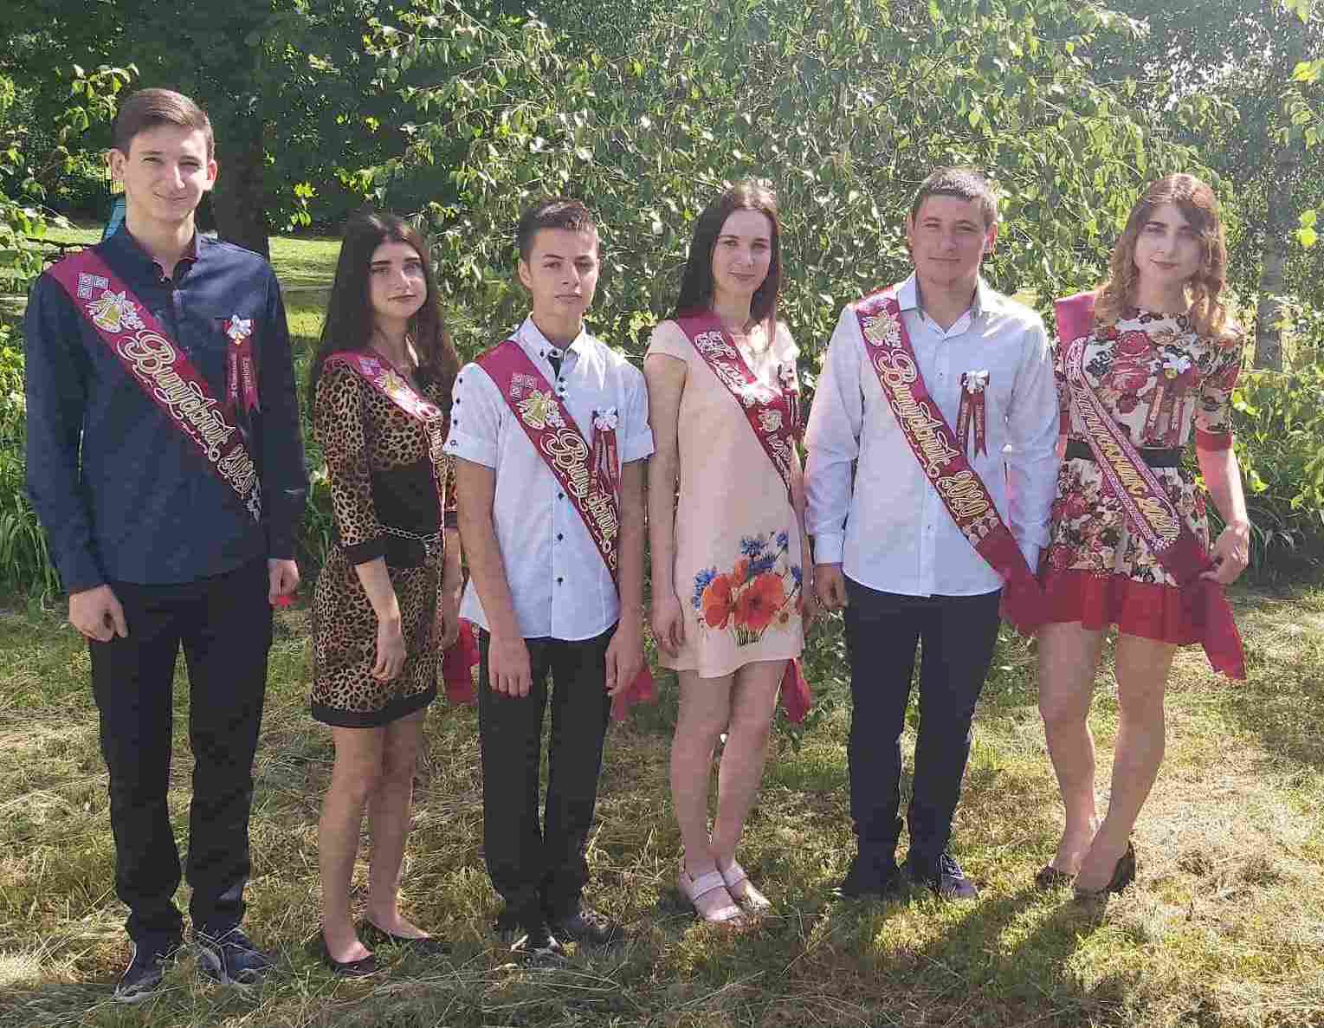
 | 11 клас – класний керівник Гудзь А.І.
1. | Брайко Надія Юріївна
2. | Будім Віктор Петрович
3. | Гердт Вікторія Андріївна
4. | Сапунов Ігор Юрійович
5. | Світличний Володимир Валерійович
 | 9 клас – класний керівник Мокляк Т.М.
1. | Березанський Антон Володимирович
2. | Кибкало Олександр Володимирович
3. | Колодочка Володимир Олександрович
4. | Світлична Тетяна Валеріївна
5. | Шеслєр Валерія Дмитрівна
6. | Яременко Євгеній Миколайович

